spring boot简介

1.spring boot的诞生(spring boot是在spring帝国的基础上诞生的)
Spring的缺陷(大量的xml配置)
Spring boot 的核心思想:约定大于配置
(1)约定controller层省略MVC配置
(2)约定service结尾的类自动注入事务
……只有特殊的才进行配置
Starters 引入其他软件的配置
(1)Spring boot starters 的核心(自动配置代码与自动配置模块的依赖)
(2)常用的starters列表(缓存、数据库、spring MVC)
Spring、spring boot和spring cloud的关系
这是三个不同的模块

2.spring boot 2.0的更新
支持的JDK版本升级
依赖组件升级
默认软件升级和替换
配置属性绑定机制修改
新技术引入
支持Kotlin、Netty和HTTP 2等相应技术
API接口有所变化

3.spring boot的依赖环境
JDK的安装与配置
构建工具的选择(Ant,Maven,Gradle)
Maven的安装与配置(环境变量与server.xml)
Spring boot项目的创建
Spring官方页面
Idea(Spring initialize)
Spring boot依赖的包（pom.xml的配置）
Pom配置分为4个部分（项目信息、依赖包、公共变量(版本信息)、构建配置）
(1)依赖配置
<parent>
<groupId>org.springframework.boot</groupId>
<artifactId>spring-boot-starter-parent</artifactId>
<version>2.0.5.RELEASE</version>
<relativePath/> <!-- lookup parent from repository -->
</parent>

<dependencies>
<dependency>
<groupId>org.springframework.boot</groupId>
<artifactId>spring-boot-starter-web</artifactId>
</dependency>
<dependency>
<groupId>org.springframework.boot</groupId>
<artifactId>spring-boot-devtools</artifactId>
<scope>runtime</scope>
</dependency>
<dependency>
<groupId>org.springframework.boot</groupId>
<artifactId>spring-boot-starter-test</artifactId>
<scope>test</scope>
</dependency>
</dependencies>

(2)构建配置
<build>
<plugins>
<plugin>
<groupId>org.springframework.boot</groupId>
<artifactId>spring-boot-maven-plugin</artifactId>
</plugin>
</plugins>
</build>

4.Spring boot 项目结构
Src/main/java
Src/main/resource
Src/test/java

建议包下面的目录结构
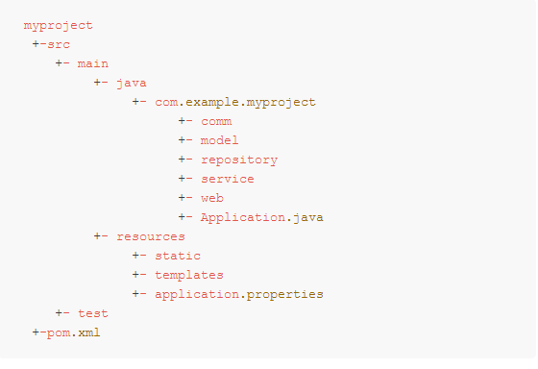
Application.java是项目启动类
Comm 放公用的工具类和一些配置文件
Model 放实体类的定义
Repository 放数据库配置
Service 放代码的业务逻辑
Web 负责页面的访问控制

5.使用spring boot创建一个hello world程序
Spring boot的设计初衷：用最少的配置、最快的速度运行spring项目

1.新建项目
(1)项目依赖
添加spring-boot-starter-web包依赖
<dependency>
<groupId>org.springframework.boot</groupId>
<artifactId>spring-boot-starter-web</artifactId>
</dependency>
默认模块spring-boot-starter-test
<dependency>
<groupId>org.springframework.boot</groupId>
<artifactId>spring-boot-starter-test</artifactId>
<scope>test</scope>
</dependency>
spring-boot-starter-test是用于测试的工具包，包含单元测试相关的问题
<scope>test</scope>表示只在测试阶段进行使用，不会打包
(2)controller层编写代码
@RestController，表示这个controller全部使用Json格式的数据
@RequestMappin(“/hello”)，表示该方法的路由是”/hello”路径
(3)启动程序
执行Application.java，项目就启动成功
启动程序的另两种方法
①使用命令 mvn spring-boot:run启动，与执行Application.java类似
②将该项目打成jar
Mvn clean package
Java -jar target/hello-1.0-SNAPSHOT
使用Tomcat部署后，通过网址访问
(4)传入参数
前端参数传递两种方式：url传递，表单传递
都以键值对形式传递
请求方法的参数列表的参数名与请求参数键值相同的，就自动注入
使用url传递参数
http://localhost:8080/hello?name=neo
蓝色为应用名，红色参数名

2.热部署
添加spring-boot-devtools包依赖
<dependency>
<groupId>org.springframework.boot</groupId>
<artifactId>spring-boot-Devtools</artifactId>
<optional>true</optional>
</dependency>
配置fork属性
<build>
<plugins>
<plugin>
<groupId>org.springframework.boot</groupId>
<artifactId>spring-boot-maven-plugin</artifactId>
<configuration>
<fork>true</fork>
</configuration>
</plugin>
</plugins>
</build>
IDEA配置（idea默认不自动编译）
File | Settings | Compiler
勾选Build project automatically(或make project automatically)

3.单元测试
@Test，表示可运行的测试方法
(1)测试web请求
手写post请求
@SpringBootTest，自动加载spring boot容器
使用spring boot的MockMvc
实例化MockMvc(蓝色是参数)
MockMvcBuilders.standaloneSetup(new HelloController()).build();
发送请求
①mockMvc.perform(MockMvcRequestBuilders.post("/hello?name=小明")
.accept(MediaType.APPLICATION_JSON_UTF8)).andDo(print());
红色实例化post请求，蓝色设置请求字符集，橙色打印请求信息和响应信息
黑色发送请求
②mockMvc.perform(MockMvcRequestBuilders.post("/hello?name=小明")
.accept(MediaType.APPLICATION_JSON_UTF8))/*.andDo(print())*/
.andExpect(MockMvcResultMatchers.content()
.string(Matchers.containsString("小明")));
MockMvcResultMatchers.content()获取web请求执行结果

4.总结
使用spring boot之前与之后的差别

二、spring boot构建基础web服务

1.spring boot对基础web的支持
Spring boot对web开发提供了开发、测试和部署的支持
Spring-boot-starter-web：对web开发提供的组件
Pom依赖：
<dependency>
<groupId>org.springframework.boot</groupId>
<artifactId>spring-boot-starter-web</artifactId>
</dependency>
启动类 WebApplication.java
public static void main(String[] args) {
SpringApplication.run(WebApplication.class, args);
}

1.JSON支持
(1)@RestController 注解
相当于@ResponseBody + @Controller
在web层的类使用@RestController，表示该类用JSON的形式返回数据
(2)@ResquestMapping(name = “” ,method = RequestMethod.POST)
Name：表示可以请求该方法的路径
Method：表示该方法允许访问的请求方法类型，不设置默认都可以
(3)测试
.andReturn().getResponse().getContentAsString();
获取请求返回信息，并转换成字符串类型

2.请求传参
(1)参数列表
(2)url传参

3.数据校验
Spring MVC的两种方式：Spring自带验证框架，JSR实现
JSR规范实现：Hibernate Validator
Spring boot依赖于Hibernate Validator
使用Hibernate Validator需要定义数据接收对象

4.自定义Filter
两个步骤：实现Filterjiek，添加@Configuration注解
(1)实现Filter接口，重写doFilter()方法
(2)添加@Configuration注解，将自定义Filter加入过滤链
WebConfiguration.java：添加bean
@Bean
public FilterRegistrationBean testFilterRegistration() {

FilterRegistrationBean registration = new FilterRegistrationBean();
……
}
@Configuration
FilterRegistrationBean：
FilterRegistrationBean registration = new FilterRegistrationBean();
registration.setFilter(new MyFilter());
registration.addUrlPatterns("/*");
registration.setName("MyFilter");
registration.setOrder(6);
return registration;

5.配置文件
两种配置方法:properties 、yaml
(1)读取单个配置文件的配置项
@Value(“$(……)”)
(2)读取多个配置文件的配置项
定义一个对象接收配置项
@Component，定义为一个实例
@ConfigurationProperties(prefix=”……”)，匹配相应的属性赋值到对象中
@PropertySource(“……”)，指明配置文件地址

2.spring boot中使用JSP
JSP的概述

1.添加JSP之后的代码结构
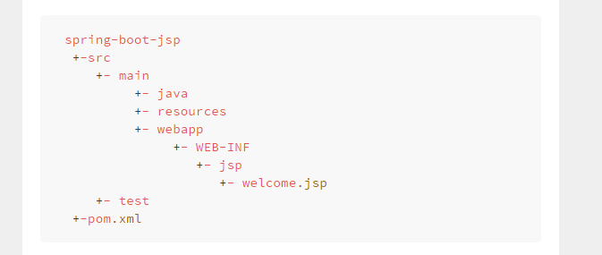
在main下面增加webapp目录

2.支持JSP的配置与依赖包
(1)配置文件：jsp.property???
spring.mvc.view.prefix: /WEB-INF/jsp/
spring.mvc.view.suffix: .jsp

Spring.mvc.view.prefix：指明jsp文件的位置
Spring.mvc.view.suffix：指明jsp文件的后缀
(2)依赖包
<dependency>
<groupId>javax.servlet</groupId>
<artifactId>jstl</artifactId>
</dependency>
<dependency>
<groupId>org.apache.tomcat.embed</groupId>
<artifactId>tomcat-embed-jasper</artifactId>
</dependency>

jstl：JSP标签集合
tomcat-embed-jasper：支持JSP的解析和运行

3.使用JSP
(1)展示jsp页面

